Unità 12: chi sono le persone importanti per me?
Esercizio 3: I miei colleghi

La storia di George - parte 3

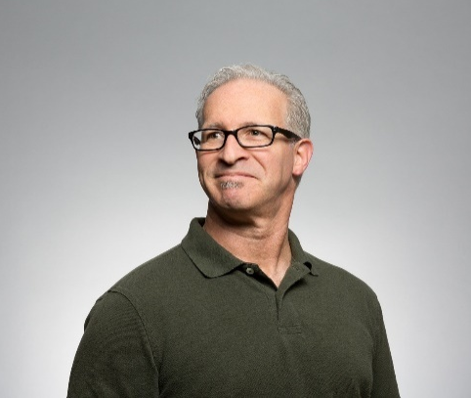  George | 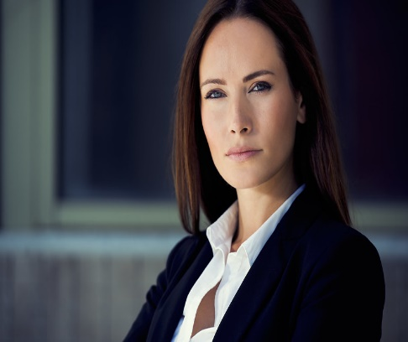  Maya
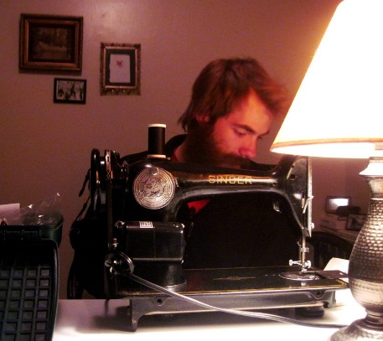David | 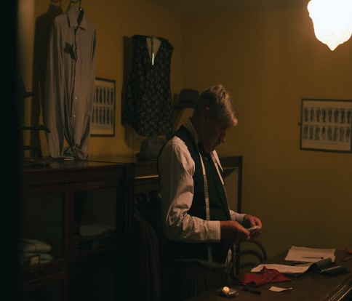Mario
Recentemente George ha iniziato a lavorare in un nuovo laboratorio di sartoria nella sua città natale. Qui la squadra di lavoro è più piccola di quella del grande laboratorio, tuttavia, George è entrato in contatto con colleghi molto simpatici. Per esempio, martedì scorso è stato presentato a Maya che è l'assistente senior del famoso sarto che gestisce il laboratorio. Lei ha accolto calorosamente George e gli ha mostrato l'intero laboratorio - tutte le strutture, le attrezzature e i materiali utilizzati nel processo di cucitura. David è un altro collega di George con cui lavorano insieme ogni giorno. Davis è anche uno degli assistenti del laboratorio di sartoria, dato che ci lavora da più di tre anni. David ha avuto il compito di introdurre George al processo lavorativo e di sostenerlo nei compiti quotidiani durante i suoi primi mesi in azienda. Il lavoro di David e George è supervisionato da Mario che è il dipendente più esperto e di lunga data del laboratorio. Mario dà sempre a George utili indicazioni su come migliorare il suo rendimento sul lavoro. Venerdì scorso, per esempio, George ha avuto difficoltà a finire uno degli ordini - un elegante blazer nero, destinato al vice sindaco della città. Mentre George stava lavorando sulla fodera del blazer ha fatto un errore e sembrava che non potesse rispettare la scadenza dell'ordine. In questo momento difficile, Mario ha notato l'errore e ha trovato rapidamente una soluzione - ha lavorato insieme a George un'ora in più, così sono riusciti a finire il blazer in tempo.

Attività 2: George come parte di una squadra di lavoro

La persona AAWID dovrebbe scrivere i colleghi anziani del protagonista della storia e spiegare come lo sostengono nel suo lavoro.

Chi sono i colleghi anziani di George e come lo sostengono nel suo lavoro?

